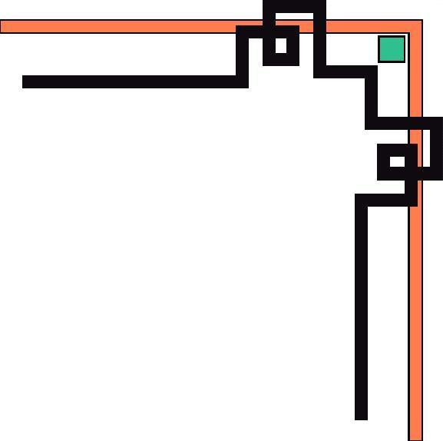

BỘ GIÁO DỤC VÀ ĐÀO TẠO
TRƯỜNG ĐẠI HỌC .....
KHOA ....

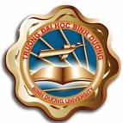

ĐỀ TÀI: ..................................................................

Giảng viên hướng dẫn : ....................................

Sinh viên thực hiện : ....................................
Lớp : ....................................

MSSV : ....................................

ĐÀ NẴNG, 2008

